

毕业设计(论文)外文资料翻译
中文题目： | 大数据数学
外文题目： | MATHEMATICS OF BIG DATA
院系名称： | 信息科学与工程学院
专业班级： | 计算机科学与技术2015级F1502班
学生姓名： | 宗阔雄 | 学 号： |  | 201516010209
指导教师： | 唐建国 |  | 教师职称： |  | 讲师
起止日期： | 2019年1月11日-2019年3月5日
地 点： | 河南工业大学莲花街校区

附 件： 1.外文资料翻译译文；2.外文原文。

指导教师评语：
该同学所选择的英文资料与所做毕业论文课题所使用的开发工具相关，较准确地翻译了Servlet和JSP技术的相关术语、知识点（根据自己翻译的文章主题写，也可以是技术等），译文基本准确，语句较通顺，工作量适中，翻译文字数量达到要求，译文基本达到了本科生外文翻译的要求。表明该生已具备一定的运用英文查阅专业技术文献和交流的能力。
签名： 年 月 日

附件1：外文资料翻译译文
中文题目

PageRank

V01 | 0.056
V02 | 0.098
V03 | 0.056
V04 | 0.062
V05 | 0.073
V06 | 0.082
V07 | 0.076
V08 | 0.062
V09 | 0.030
V10 | 0.038
V11 | 0.050
V12 | 0.024
V13 | 0.044
V14 | 0.030
V15 | 0.029
V16 | 0.074
V17 | 0.029
V18 | 0.021
V19 | 0.024
V20 | 0.043
图5.11所示图形的邻接数组A的PageRank。PageRank突出显示了两个顶点，它们是各自的顶点块的中心:V02和V06。原始PageRank算法的邻接矩阵对行使用网页，对列使用它们链接的网页使用网页。此外，邻接矩阵中的每个值都通过其外向中心性进行归一化，从而避免了链接较多的网页比链接较少的网页具有更大的影响力。PageRank simu-在图上随机移动，增加了跳到任意顶点的可能性。然后，每个顶点根据在无限随机游走中的任意点上着陆的概率进行排序。如果跳跃到任意顶点的概率是0，那么这个秩就是的主特征向量.
A˜ (k , k ) = A(k1 , k2 )
1 2 dout (k1 )
向外中心的排列dout在哪
dout = A✶
PageRank算法假定随机跳跃到另一个顶点的概率是1−c 0.15∼。在这种情况下，主特征向量可以用幂来计算
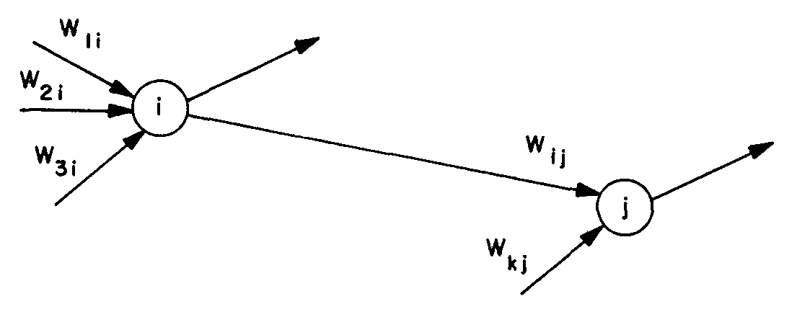
图7.19
典型的网络元素i和j表示连接权值w(从[3]复制)。
方法。重新排列terms后，PageRank的幂方法计算变成
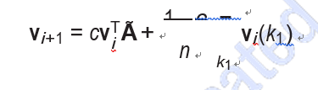
PageRank集成了由不同特征向量表示的多个顶点块的效果。图7.18为图5.11所示图中图形邻接数组A的PageRank。PageRank突出显示由主特征向量和第二个特征向量选择的顶点块的中心的顶点V02和V06。PageRank与特征向量中心性密切相关。实际上，让v(1)是第一个

数组的特征向量
cAT + 1 − c
m
其中m是数组中的行数(或列数)。当特征向量v(1)被它们的绝对值范数标准化时，特征向量v(1)将与PageRank v一致，绝对值范数是它们所有元素的绝对值之和。
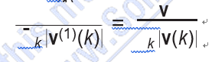
机器学习系统的最后阶段包括使用所有经过处理的输入来做出决策或在输入上提供标签。深度神经网络(DNNs)是机器学习系统中实现这一最终决策阶段最常用的方法之一。
利用生物启发的神经网络实现机器学习是1955年第一次机器学习会议上发表的第一篇论文的主题[2,3](见图7.19)。此时，人们认识到直接训练神经网络在计算上是不可行的[8]。随后神经网络计算和理论的多次改进使得训练神经网络成为可能
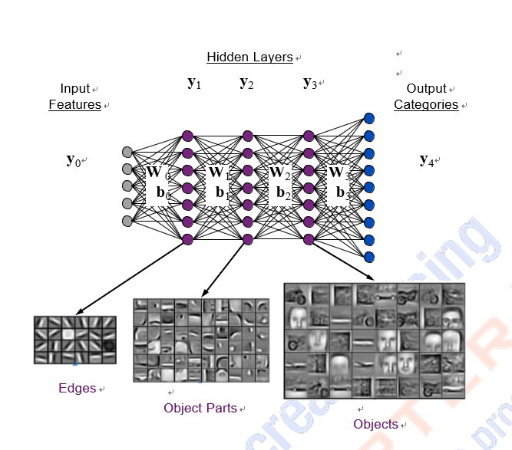
用于图像分类的四层(L = 4)深度神经网络架构。图像的输入特征y0通过一系列的网络层Wk=0,1,2,3，带有偏置项bk=0,1,2,3，对类别yL=4产生评分。(图改编自[43])。
它们能够在各种重要的人工智能问题上比人类表现得更好[11,30 - 32]。具体来说,大型语料库的可用性验证的数据集(到三十五)和增加的计算受到游戏(》)允许大型深层神经网络的有效培训与100000年代的输入特性,N,和数百层,L,能够从100000年代中选择的类别,M(见图7.20)。
图与神经网络的联系在于图的标准矩阵表示。从理论上讲，关联数组提供的灵活的半环计算可以为在传统和自定义计算硬件上表示大量DNNs提供一种方便的方法[40-42]。
DNN执行的主要数学运算是推理或正向传播步骤。在推理过程中，将输入的特征向量Y0转换为包含每个潜在类别得分的向量YL。训练阶段反复进行推理，确定神经网络的权矩阵Wk和偏置向量bk。图7.20所示的推理计算由
yk+1 = h(Wk yk + bk )
其中h()是一个非线性函数，作用于向量的每个元素。常用的函数是由给出的整流线性单元(reclinear unit, ReLU)
h(y) = max(y, 0)

总结
前面描述的大多数关联数组的概念并不依赖于二维的关联数组，但这自然是关联数组定义的直觉所在，因为矩阵是二维的。d维关联数组是二维关联数组的直接扩展，它们表示不同数据的能力可以完全扩展到更高的维度。本章提供了将关联数组扩展到任意维的必要形式数学。矩阵概念在高维数据中的推广由来已久[1-3]。这些高维矩阵，称为张量，在很多方面都很有用，包括心理学[4]，化学[5]，信号处理[6]，

d维关联数组是从严格的完全有序的键集映射到具有半环结构的值集。形式上，关联数组是一个映射
A : K1 × · · · × Kd → V
它有有限数量的非零元素，或者等价地有有限的支持，其中V是半环
(V, ⊕, ⊗, 0, 1)
另外
A(K1 , . . . , Kd ; V )
用于表示具有域的d维关联数组集
K1 × · · · × Kd

以及交换半环的上域
(V, ⊕, ⊗, 0, 1)
除另有说明外，本章A节将涉及一般情况
A(K1 , . . . , Kd ; V )
元素
K1 × · · · × Kd
称为关键元组和V的元素称为值。d维和二维情况的主要区别之一是，数组乘法不再像一维和二维情况那样容易定义。然而，元素级加法、元素级乘法(Hadamard)乘法和标量乘法仍然可以定义，并且在一维和二维情况下具有相同的良好特性。剩下的另一个主要构造是零填充，它遵循与二维情况相同的过程。鉴于
A : K1 × · · · × Kd → V
且
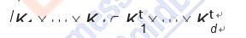
A到新键元组的唯一零填充
1 × · · · × Kd
来标示
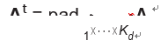
类似地，在d维的情况下，可以使用相同的过程来生成数组A广场。
d维关联数组
A : K1 × · · · × Kd → V
如果K j = Ki对于每个i j都是平方的，在哪种情况下
K1 × · · · × Kd = Kd
其中K是集合kj的公共值。
给定任意d维关联数组
A : K1 × · · · × Kd
一个新的d维关联数组
` sq A : (K1 ∪ · · · ∪ Kd )d → V
可以在sq A定义的地方定义吗
A(k) k ∈ K × · · · × K ,
sq A(k) =  1 d
0 otherwise.
然后用K = K1∪···∪Kd,它遵循
sq A = padK,...,K A
许多为二维数组和矩阵定义的属性在这里继续定义，直接扩展到d维情况:
d维数组的模糊维数A : K1 × · · · × Kd → V is dim(A) = .|K1 |, . . . , |Kd |.
总数-值的个数
total(A) = |K1 | · · · |Kd |
支持-对应于非零值的键元组
support(A) = {(k1 , . . . , kd ) ∈ K1 × . . . × Kd : A(k1 , . . . , kd ) Ç 0}
nnz -非零值的个数
nnz(A) = |support(A)|
密度-非零值的分数
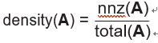
稀疏性-零值的分数
sparsity(A) = 1 − density(A)
大小-第i维中非空片的数量
size(A, i) = |πi (support(A))|
size(A) = (size(A, 1), . . . , size(A, d))
total——非空片中的值的数量
total(A) = size(A, 1) · · · size(A, d)
密度-非空切片中非零nnz(A)值的百分比
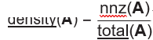
稀疏性——非空切片中值为零的部分
sparsity(A) = 1 − density(A)
0 0∈数组
size(0) = (0, . . . , 0
单元数组ek∈
size(ek ) = (1, . . . , 1)
16.2键序和二维投影
数组结构的许多定义可以简化为二维情况。
给定一个关联数组∈,定义一个家庭
Ap,q : Kp × Kq → V
的二维投影1≤p <≤d
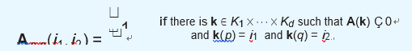
关联数组Ap q可以被认为是A在两个维度p和q上的“投影”，但只有在这些维度上有一个非零项时才会记录
A .K1 × · · · × Kp−1 × {i1 } × Kp+1 × · · · × Kq−1 × {i2 } × Kq+1 × · · · × Kd . Ç {0}
或者上面的集合包含一个非零值。然后定义一个数组的图形
A : Kd → V
对于d > 1由图族的二维投影Ap,q。
令A:{1，…3}3→N被定义为每一个片
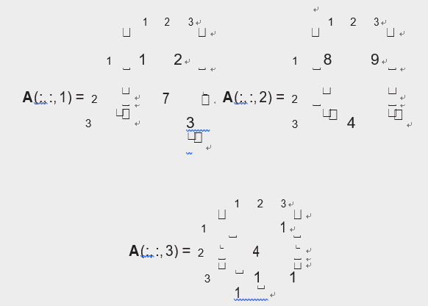
然后二维投影A1,2:{1，…3}2→N等于
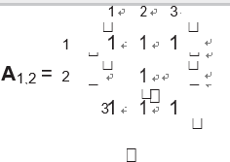

二维数组的二维投影
A : K1 × K2 → V
不是A，而是将A的每一个非零项替换为1的结果。

二维数组0 0∈的预测零数组
0: Kp × Kq → V
单元阵列的二维投影
e(k1 ,...,kd ) :∈ A
是单元数组
e(kp ,kq ) : Kp × Kq → V
一个关联数组∈对角如果当且仅当k = (k，…),k)
在哪里
k ∈ K1 ∩ · · · ∩ Kd
同样地，如果A是部分对角线
A(k) Ç 0 implies K = (k, . . . , k)
对于一些
k ∈ K1 ∩ · · · ∩ Kd
部分对角性可以相当简单地与A的二维投影的(部分)对角性联系起来

对角性和二维投影
一个∈(部分)对角当且仅当每一个二维投影
Ap,q : Kp × Kq → V
对角线(部分)。
证明。假设一个∈(部分)对角线,这
A(k) Ç 0 implies k = (k, . . . , k)
Ap,q 满足
Ap,q (i1 , i2 ) Ç 0
当且仅当存在这样的k
A(k) Ç 0
且
k( p) = i1 and k(q) = i2
但是这样
A(k) Ç 0 implies k = (k, . . . , k)
此外从
i1 = i2 = k
因此Ap q是对角线。 k ∈ Kp ∩ Kq
K1 ∩ · · · ∩ Kd ⊂ Kp ∩ Kq
反过来，假设每个二维投影
Ap,q : Kp × Kq → V
是斜的。进一步地，为了矛盾起见，假设有k个这样的
A(k) Ç 0
但是
k( p) Ç k(q)
与每个二维投影都是对角线的假设相矛盾。E
弱diagonality也有一个简单的概括:一个关联数组∈
弱对角,如果给定的任何元素k Ki 1≤≤d的大小
support(A) ∩ (K1 × · · · × Ki−1 × {k} × Ki+1 × · · · × Kd )
至少为1
弱对角性和二维投影
一个是弱对角∈当且仅当每一个二维投影
Ap,q : Kp × Kq → V
是弱对角。
证明。假设A是弱对角线，那么每一个集合
support(A) ∩ (K1 × · · · × Ki−1 × {k} × Ki+1 × · · · × Kd )
有大小最多1 k∈Ki和我∈{ 1,…d}。如果是二维投影
Ap,q : Kp × Kq → V
不是弱对角线，那么kp中存在这样的kp支持
(Ap,q ) ∩ .{kp } × Kq .
至少有2个尺寸。让
ap , bp ∈ Kp 和 aq , bq ∈ Kq
是这样的,
Ap,q (ap , aq ) Ç 0 和Ap,q (bp , bq ) Ç 0
其中ap = bp或aq = bq(但不是两者)。通过定义
Ap,q (ap , aq ) Ç 0
当且仅当存在
a ∈ K1 × · · · × Kd
使A(A) C 0和A(p) = ap和A(q) = aq。同样,也
b ∈ K1 × · · · × Kd
使A(b) c0和b(p) = bp和b(q) = bq。如果a jn = b jn，则
support(A)∩ .K1 × · · · × K jn −1 × {a jn } × K jn +1 × · · · × Kd .
具有至少2的势，这与A是弱对角线的事实相矛盾。因此，每个二维投影都是弱对角线投影。现在假设每个二维投影都是弱对角线。进一步假设存在我和k∈Ki这样
support(A) ∩ (K1 × · · · × Ki−1 × {k} × Ki+1 × · · · × Kd )
具有至少2的势，所以A不是弱对角线。让k和kt是这个集合的不同元素，让它是{1，…， d}这样
k(it) Ç kt(it)
这必须存在,因为κ和κt是截然不同的。注意它是C i，因为这是必然的情况
k(i) = kt(i) = k
如果i < it，则令p = i, q = it。否则，令p = it,q = i，那么二维投影Ap q映射(k(it)， k)和(kt(it)， k)(如果它< i)或(k, k(it))和(k, kt(it))到
证明了Ap q不是弱对角线。因此，它必须是A是弱对角线的情况。e
键集是无序的问题在高维空间中继续存在，从而激发了有序关联数组的泛化。

命令关联数组
有序关联数组的定义是一个关联数组,其中每个∈
K j是配备了一个固定的全序≤j和K j是有限的。
使用类比和diagonality(弱),说一个命令关联数组∈(部分)上三角如果每个二维投影上三角。(部分)低三角度也有类似的定义。这些概念可以扩展到有序关联数组。
假设:
K1 , . . . , Kd
有限的全有序键集是有序的吗
<1 , . . . , <d
且
A : K1 × · · · × Kd → V
是一个关联数组。kj是{1，…的阶同构。， m j}，令
B : {1, . . . , m1 } × · · · × {1, . . . , md } → V
为通过标识得到的关联数组
{1, . . . , m1 } × · · · × {1, . . . , md }
和
K1 × · · · × Kd
B是与A(关于<1，…,< d)。
下令Diagonality,成三角形
假设一个:K1“××Kd→V是一个数组,K1,。， Kd有限且严格，完全由<1，…，分别<d。< span="">令B为A关于<1的矩阵。， <d，则a为< span=""></d，则a为<></d。<>
•有序(部分)对角线，如果B是(部分)对角线，或等价于ev- ery二维投影B是(部分)对角线和
•如果B是(部分地)上/下三角的(部分地)上/下三角，则有序的(部分地)上/下三角;或者等价地，B的每个二维投影都是(部分地)上/下三角的。

如果没有对键集进行排序，所能做的最好的事情就是弱三角关系。上面和下面的三角关系也一样，关联数组
A : K1 × · · · × Kd → V
弱上三角函数还是弱下三角函数
Ai, j : Ki × K j → V
分别为弱上三角和弱下三角。

16.3代数属性
两个元素的每一个置换要么是恒等置换，要么是两个元素的置换。这一事实激发了下面对关联数组对称性的推广。一个关联数组
A : Kd → V
是对称的吗
k ∈ Kd
和任何排列σ的{ 1,…， d}，置换元素
kt = .k(σ(1)), . . . , k(σ(d)).
满足
A(k) = A(kt)
无论关联数组的维数是多少，斜对称和厄米矩阵的概念都依赖于V的代数性质，而这些性质并不包含在半环的恰当关系中。当V是一个环，一个数组
A : Kd → V
是偏对称的
k ∈ Kd
和任何排列σ的{ 1,…， d}，置换元素
kt = .k(σ(1)), . . . , k(σ(d)).
满足:
A(k) = sgn(σ)A(kt)
sgn (σ)的添加剂逆−1 V的乘法身份1σ是一个奇怪的排列,和V的乘法身份1σ是一个偶排列。
类似地，当V是C在复共轭下闭合的子半环时，我们说关联数组
Hermitian是每一个
k ∈ Kd
和任何排列σ的{ 1,…， d}，置换元素
kt = .k(σ(1)), . . . , k(σ(d)).
满足
A(k) = A(kt)
甚至当σ是一个排列
A(k) = A(kt)
当σ是一个奇怪的排列,z = x−y√我的复共轭复数z = x + y√。

16.4赋属性
最后，子数组的概念还可以扩展到大于

给定一个关联数组A : K1 × · · · × Kd → V的关联数组B : Kt × · · · × Kt → V
是一个A if 1 × · · · × Kd ⊂ K1 × · · · × Kd 是B和A在

在二维的情况下，在考虑块关联数组的划分K1，…，当分区相对于严格的total order <1，…， <d on="" k1，…<="" span="">,Kd。写</d>
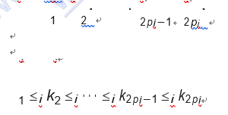
可按

1 , k2 . ≤i · · · ≤i .k2 pi −1 , k2 pi .
对每个1≤≤d。
然后，d维块关联数组的定义类似于二维情况。
块关联数组和关联块结构映射
假设K1，…， Kd是有限的全有序集。一个(d维)块关联数组
A : K1 × · · · × Kd → V
具有闭区间元组划分K1，…， Kd (K1),Kd。关联的块结构映射是关联数组
At : K1 × · · · × Kd → A
定义为

因为
A(K1 , . . . , Kd ; V )
在元素级(Hadamard)乘法下，在关联的块结构映射下形成一个半环
At : K1 × · · · × Kd → A
也是一个定义良好的关联数组。记住这个额外的块结构，就可以定义额外的分区概念。

块对角,三角
与分区关联的块数组
A : K1 × ···× Kd ! V
与分区
(K1;:::;Kd)
块(部分)对角如果相应的块结构地图:K1×
···×Kd→(部分)对角线
•块(部分)上/下三角如果相应的块结构地图:K1“××Kd→(部分)上/下三角。

可以进行进一步的泛化，其中分区的元素不需要是封闭的间隔，以几乎与上面相同的方式给出定义良好的关联块结构映射。然而，是否有一种自然的、通用的方法来对这些更通用的分区进行排序还不清楚。

16.5结论、练习和参考文献

将矩阵数学的概念推广到张量上是一项深入研究的工作，定义张量乘法的挑战与关联数组类似。赋予关联数组真正威力的各种数据表示概念自然会扩展到更高的维度，几乎不会发生什么变化。
练习

练习16.1为什么d维矩阵的秩不再有定义?
练习16.2 -为什么在d维关联数组的二维投影中只记录非零项的存在?为什么不把这些非零项相加或相乘呢?
练习16.3 -求三维数组A的二维投影:
{ 1,2,3 } 3→R∪{±∞}有以下部分:
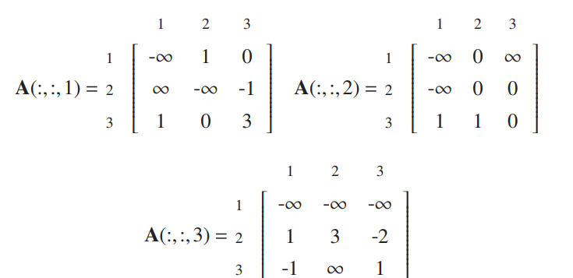
在R∪{−∞∞} max-plus代数。那最大最小热带代数呢?解释两种情况下二维投影之间的关系。

练习16.4 -写出一个弱对角的非对角三维数组的显式例子。
练习16.5描述关联数组A的关联块结构映射
练习16.3中用分区定义的
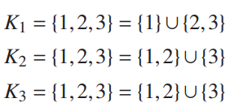
引用文献:

[1] F. L. Hitchcock, p-way矩阵或张量的多重不变量与广义秩>，《应用研究》数学，第7卷，第7期。1-4页，第39-79页，1928年。[2] R. B. Cattell, p-way矩阵或张量的多重不变量与广义秩>，《应用研究》
数学，第7卷，第7期。1-4页，第39-79页，1928年。
[3] T. G. Kolda and B. W. Bader, “三个基本因素-分析研究设计-它们的相互关系和衍生物”，《心理逻辑通报》，第49卷，第4期。5、第499页，1952年。张量分解与应用，《暹罗评论》，第51卷，第二期。3，第455-500页，2009。
[4] R. A. Harshman, PARAFAC过程的基础:‘解释性’的模型和条件多模态因子分析>，《美国加州大学洛杉矶分校语音学工作论文》，第16卷，第1-84页，1970年。
[5] A. Smilde, R. Bro, and P. Geladi, 化学科学中的应用。奇切斯特,英国: John Wiley & Sons, 2005。
[6] D. Muti and S. Bourennane, 基于张量方法的多维滤波>，《信号处理》，第85卷，第1期。12，页2338-2353,2005。
[7] T. G. Kolda, “Orthogonal tensor decompositions,” 《矩阵分析与应用》，第23卷，第2期。1，第243-255页，2001。
[8] P. M. Kroonenberg, 应用多路数据分析，第702卷。新泽西州霍博肯: John Wiley & Sons, 2008。
[9] W. Austin, G. Ballard, and T. G. Kolda, “大规模科学数据的平行张量压缩”，国际并行与分布式处理研讨会，第912-922页，IEEE, 2016。
[10] B. W. Bader and T. G. Kolda, 算法862:Matlab张量类的快速算法原型化>，《ACM学报》，第32卷，第2期。4，第635-653页，2006。
附件2：外文原文
From:

下面为英文原文的扫描件或图片

PageRank

V01 | 0.056
V02 | 0.098
V03 | 0.056
V04 | 0.062
V05 | 0.073
V06 | 0.082
V07 | 0.076
V08 | 0.062
V09 | 0.030
V10 | 0.038
V11 | 0.050
V12 | 0.024
V13 | 0.044
V14 | 0.030
V15 | 0.029
V16 | 0.074
V17 | 0.029
V18 | 0.021
V19 | 0.024
V20 | 0.043

Figure 7.18
PageRank of the adjacency array A of the graph derived from the painting from Figure 5.11. PageRank highlights two vertices that are the centers of their respective blocks of vertices: V02 and V06.

The adjacency matrix for the original PageRank algorithm used webpages for the rows and the webpages to which they linked for the columns. Furthermore, each value in the adjacency matrix is normalized by its out-degree centrality, which prevents webpages with lots of links from having more influence than those with just a few links. PageRank simu- lates a random walk on a graph with the added possibility of jumping to an arbitrary vertex. Each vertex is then ranked according to the probability of landing on it at an arbitrary point in an infinite random walk. If the probability of jumping to any vertex is 0, then this rank is simply the principal eigenvector of
A˜ (k , k ) = A(k1 , k2 )
1 2 dout (k1 )
where dout is the array of out-degree centralities

dout = A✶

The PageRank algorithm assumes the probability of randomly jumping to a different vertex is 1 − c ∼ 0.15. In this case, the principal eigenvector can be calculated using the power

Figure 7.19
Typical network elements i and j showing connection weights w (reproduced from [3]).

method. Rearranging terms, the power method computation for PageRank becomes
1 − c .

vi+1 = cvT A˜ +
i
n
vi (k1 )
k1

PageRank integrates the effects of multiple blocks of vertices that are represented by dif- ferent eigenvectors. Figure 7.18 shows the PageRank of the adjacency array A of the graph in the painting depicted in Figure 5.11. PageRank highlights vertices V02 and V06 that are at the center of the blocks of vertices selected by the principal and second eigenvectors. PageRank is closely related to the eigenvector centrality. In fact, let v(1) be the first
eigenvector of the array
cAT + 1 − c
m
where m is the number of rows (or columns) in the array. The eigenvector v(1) will agree with PageRank v when each is normalized by their absolute value norm, which is the sum of the absolute value of all of their elements.
v(1)

.k |v(1) (k)|
= v
.k |v(k)|

7.11 Deep Neural Networks

The final stage of a machine learning system involves using all the processed inputs to make a decision or provide a label on the inputs. Deep neural networks (DNNs) are one of the most common approaches used to implement this final decision stage in a machine learning system.
Using biologically inspired neural networks to implement machine learning was the topic of the first paper presented at the first machine learning conference in 1955 [2, 3] (see Figure 7.19). At this time, it was recognized that direct computational training of neu- ral networks was computationally infeasible [8]. The subsequent manyfold improvement in neural network computation and theory has made it possible to train neural networks

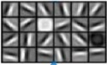
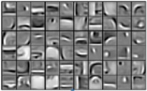
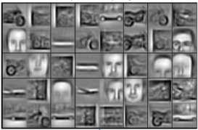

Input
Features
Hidden Layers
y1 y2 y3

Output
Categories

y0
W
0 W1
b0 b1
y4
W2 W3
b2 b3

Edges

Object Parts

Objects

Figure 7.20
Four layer (L = 4) deep neural network architecture for categorizing images. The input features y0 of an image are passed through a series of network layers Wk=0,1,2,3 , with bias terms bk=0,1,2,3 , that produce scores for categories yL=4 . (Figure adapted from [43]).

that are capable of better-than-human performance in a variety of important artificial in- telligence problems [11, 30–32]. Specifically, the availability of large corpora of validated data sets [33–35] and the increases in computation spurred by games [36–39] have allowed the effective training of large deep neural networks with 100,000s of input features, N, and hundreds of layers, L, that are capable of choosing from among 100,000s of categories, M (see Figure 7.20).
The connection between graphs and DNNs lies in the standard matrix representation of graphs. In theory, the flexible semiring computations provided by associative arrays may provide a convenient way for representing massive DNNs on both conventional and custom computing hardware [40–42].
The primary mathematical operation performed by a DNN is the inference, or forward propagation, step. During inference, an input feature vector Y0 is turned into a vector YL containing the score on each of the potential categories. Inference is executed repeatedly during the training phase to determine both the weight matrices Wk and the bias vectors bk of the DNN. The inference computation shown in Figure 7.20 is given by

yk+1 = h(Wk yk + bk )

where h() is a non-linear function applied to each element of the vector. A commonly used function is the rectified linear unit (ReLU) given by

h(y) = max(y, 0)

16 Higher Dimensions

Summary

Most of the previously described concepts for associative arrays are not dependent upon associative arrays being two-dimensional, but this is naturally where the intuition for asso- ciative array definitions resides because matrices are two-dimensional. d-dimensional asso- ciative arrays are a straightforward extension of their two-dimensional counterparts, and their ability to represent diverse data extends fully to higher dimensions. This chapter provides the necessary formal mathematics for extending associative arrays into arbitrary dimensions.

16.1 d-Dimensional Associative Arrays

The extension of matrix concepts to higher dimensional data has a long history [1–3]. These higher dimension matrices, referred to as tensors, are useful for a wide variety of applications, including psychology [4], chemistry [5], signal processing [6], data analysis [7, 8], and data compression [9]. A key challenge of tensors is the question of how to define tensor multiplication ⊕.⊗. To the extent that associative arrays rely on matrix intuition, the challenge of extending array multiplication to higher dimensions is the same challenge presented by tensor multiplication and is left to that domain [10]. Fortunately, for many of the properties of associative arrays that broaden matrices, the extension of the definition of associative arrays to arbitrary dimensions greater than two is straightforward.

d-Dimensional Associative Array
Definition 16.1

A d-dimensional associative array is a map from a strict totally ordered set of keys to a value set with a semiring structure. Formally, an associative array is a map
A : K1 × · · · × Kd → V

that has a finite number of nonzero elements, or equivalently has finite support, and where V is the semiring
(V, ⊕, ⊗, 0, 1)

Additionally

A(K1 , . . . , Kd ; V )

is used to denote the set of d-dimensional associative arrays with domain

K1 × · · · × Kd

and codomain the commutative semiring

(V, ⊕, ⊗, 0, 1)

Unless otherwise mentioned, in this chapter A will refer to the general case

A(K1 , . . . , Kd ; V )

Elements of

K1 × · · · × Kd

are called key tuples and elements of V called values. One of the main differences between the d-dimensional and two-dimensional cases are that array multiplication is no longer as easily defined as it is in the one- and two-dimensional cases. However, element-wise addition, element-wise (Hadamard) multiplication, and scalar multiplication continue to be defined and have the same nice properties present in the one- and two-dimensional cases. The other main construction that remains is zero padding, which follows the same procedure as in the two-dimensional case. Given
A : K1 × · · · × Kd → V

and

K1 × · · · × Kd ⊂ Kt × · · · × Kt

1 d
the unique zero padding of A to the new key tuples

Kt t

is denoted
1 × · · · × Kd

At = padKt t A

1 ×···×Kd
Similarly, in the d-dimensional case, the same procedure can be used to make an array A
square.
A d-dimensional associative array

A : K1 × · · · × Kd → V

is square if K j = Ki for every i, j, in which case
K1 × · · · × Kd = Kd

16.1 d-Dimensional Associative Arrays 391

where K is the common value of the sets K j .

Given any d-dimensional associative array

A : K1 × · · · × Kd

a new d-dimensional associative array

sq A : (K1 ∪ · · · ∪ Kd )d → V

can be defined where sq A is defined by
A(k) k ∈ K × · · · × K ,
sq A(k) =  1 d
0 otherwise.

Then with K = K1 ∪ · · · ∪ Kd , it follows that

sq A = padK,...,K A
Example 16.1

Many of the properties defined for two-dimensional arrays and matrices continue to be defined here with straightforward extension to the d-dimensional case:

dim — dimension of a d-dimensional array A : K1 × · · · × Kd → V is dim(A) = .|K1 |, . . . , |Kd |.

total — number of values

total(A) = |K1 | · · · |Kd |

support — tuples of keys corresponding to nonzero values

support(A) = {(k1 , . . . , kd ) ∈ K1 × . . . × Kd : A(k1 , . . . , kd ) Ç 0}

nnz — number of nonzero values

nnz(A) = |support(A)|

density — fraction of values that are nonzero

density(A) =

sparsity — fraction of values that are zero
nnz(A)
total(A)

sparsity(A) = 1 − density(A)

size — number of non-empty slices in the i-th dimension

size(A, i) = |πi (support(A))|
size(A) = (size(A, 1), . . . , size(A, d))

total — number of values in the non-empty slices

total(A) = size(A, 1) · · · size(A, d)
density — fraction of values in non-empty slices that are nonzero nnz(A)

density(A) =
total(A)

sparsity — fraction of values in non-empty slices that are zero sparsity(A) = 1 − density(A)

The zero array 0 ∈ A has

size(0) = (0, . . . , 0)
Example 16.2

The unit arrays ek ∈ A have

size(ek ) = (1, . . . , 1)
Example 16.3

16.2 Key Ordering and Two-Dimensional Projections

Many definitions of structures of an array can be reduced to the two-dimensional case.

Two-Dimensional Projections

Given an associative array A ∈ A, define a family
Ap,q : Kp × Kq → V

of two-dimensional projections of A for 1 ≤ p < q ≤ d by
Definition 16.2

1 if there is k ∈ K1 × · · · × Kd such that A(k) Ç 0

Ap,q (i1 , i2 ) = 
and k( p) = i1 and k(q) = i2

0 otherwise

The associative arrays Ap,q can be thought of as “projections” of A onto each of the two dimensions p and q, but only recording if there was a nonzero entry in those dimensions so that
A .K1 × · · · × Kp−1 × {i1 } × Kp+1 × · · · × Kq−1 × {i2 } × Kq+1 × · · · × Kd . Ç {0}

or that the above set contains a nonzero value. Then define the graph of an array

A : Kd → V

for d > 1 by the family of graphs of the two-dimensional projections Ap,q .

Let A : {1, . . . , 3}3 → N be defined by each of the slices
Example 16.4

1 2 3
 

1 2 3
 

1 1 2
 
1 8 9
 

A(:, :, 1) = 2 


3 
7 
3 
A(:, :, 2) = 2  
 
3  4 

1 2 3
 
1 1
A(:, :, 3) = 2  4 


 
 
3  1 1 1 

Then the two-dimensional projection A1,2 : {1, . . . , 3}2 → N is given by

1  
1 | 2 | 3
1 | 1 | 1
 | 1
1 | 1 | 1

 
A1,2 = 2  
 
3  

The two-dimensional projection of a two-dimensional array

A : K1 × K2 → V
Example 16.5

is not A but is the result of replacing every nonzero entry of A with 1.

Example 16.6
The two-dimensional projections of the zero array 0 ∈ A are the zero arrays
0 : Kp × Kq → V

The two-dimensional projections of the unit array

e(k1 ,...,kd ) :∈ A
Example 16.7

are the unit arrays

e(kp ,kq ) : Kp × Kq → V

An associative array A ∈ A is diagonal if

A(k) Ç 0 if and only if k = (k, . . . , k)

where

Likewise, A is partially diagonal if

k ∈ K1 ∩ · · · ∩ Kd

A(k) Ç 0 implies K = (k, . . . , k)

for some

k ∈ K1 ∩ · · · ∩ Kd

(Partial) diagonality can be connected rather simply to the (partial) diagonality of the two- dimensional projections of A.

Diagonality and Two-Dimensional Projections
Proposition 16.1

A ∈ A is (partially) diagonal if and only if each of the two-dimensional projections
Ap,q : Kp × Kq → V

is (partially) diagonal.

Proof. Suppose that A ∈ A is (partially) diagonal, so that

A(k) Ç 0 implies k = (k, . . . , k)

Ap,q satisfies

if and only if there exists k such that

Ap,q (i1 , i2 ) Ç 0

A(k) Ç 0

and

But so Moreover, since
and thus Ap,q is diagonal.

k( p) = i1 and k(q) = i2

A(k) Ç 0 implies k = (k, . . . , k)

i1 = i2 = k

k ∈ Kp ∩ Kq

K1 ∩ · · · ∩ Kd ⊂ Kp ∩ Kq

Conversely, suppose that each of the two-dimensional projections

Ap,q : Kp × Kq → V

is diagonal. Suppose, furthermore, for the sake of a contradiction that there is k such that

A(k) Ç 0

but

k Ç (k, . . . , k)

for any k. Thus, there exists p and q in {1, . . . , d} with p < q such that

k( p) Ç k(q)

Then

but

Ap,q (k( p), k(q)) Ç 0

k( p) Ç k(q)

contradicting the assumption that each of the two-dimensional projections is diagonal. e

Weak diagonality also has a simple generalization as well: an associative array A ∈ A is
weakly diagonal if, given any element k of Ki for 1 ≤ i ≤ d, the size of
support(A) ∩ (K1 × · · · × Ki−1 × {k} × Ki+1 × · · · × Kd )

is at most 1.

Weak Diagonality and Two-Dimensional Projections
Proposition 16.2

A ∈ A is weakly diagonal if and only if each of the two-dimensional projections
Ap,q : Kp × Kq → V

is weakly diagonal.

Proof. Suppose that A is weakly diagonal, so that each set

support(A) ∩ (K1 × · · · × Ki−1 × {k} × Ki+1 × · · · × Kd )

has size at most 1 for k ∈ Ki and i ∈ {1, . . . , d}. If a two-dimensional projection
Ap,q : Kp × Kq → V
is not weakly diagonal, then there exists kp in Kp such that support(Ap,q ) ∩ .{kp } × Kq .

has size at least 2. Let

be such that

ap , bp ∈ Kp and aq , bq ∈ Kq

Ap,q (ap , aq ) Ç 0 and Ap,q (bp , bq ) Ç 0

where either ap = bp or aq = bq (but not both). By definition

Ap,q (ap , aq ) Ç 0

if and only if there is

a ∈ K1 × · · · × Kd

such that A(a) Ç 0 and a( p) = ap and a(q) = aq . Similarly, there is
b ∈ K1 × · · · × Kd
such that A(b) Ç 0 and b( p) = bp and b(q) = bq . If a jn = b jn , then support(A) ∩ .K1 × · · · × K jn −1 × {a jn } × K jn +1 × · · · × Kd .

has cardinality at least 2, contradicting the fact that A was weakly diagonal. Thus, each of the two-dimensional projections is weakly diagonal. Now suppose that each of the two- dimensional projections is weakly diagonal. Further suppose that there exists i and k ∈ Ki such that
support(A) ∩ (K1 × · · · × Ki−1 × {k} × Ki+1 × · · · × Kd )
has cardinality at least 2, so that A is not weakly diagonal. Let k and kt be distinct elements of this set, and let it be an element of {1, . . . , d} such that
k(it) Ç kt(it)

which must exist because κ and κt are distinct. Note that it Ç i because it is necessarily the case that
k(i) = kt(i) = k

If i < it, then let p = i and q = it. Otherwise, let p = it and q = i. Then the two-dimensional projection Ap,q maps either (k(it), k) and (kt(it), k) (if it < i) or (k, k(it)) and (k, kt(it)) to
1, showing that Ap,q is not weakly diagonal. Thus, it must be the case that A is weakly diagonal. e

The issue of the key sets being unordered continues in higher dimensions, thus motivat- ing the generalization of an ordered associative array.

Ordered Associative Array
Definition 16.3

An ordered associative array is defined as an associative array A ∈ A where each
K j is equipped with a fixed total order ≤ j and each K j is finite.

Using the analogy with (weak) diagonality, say that an ordered associative array A ∈ A is (partially) upper triangular if each two-dimensional projection is upper triangular. An analogous definition exists for (partial) lower triangularity. These notions can be extended to ordered associative arrays.
Suppose
K1 , . . . , Kd

are finite totally ordered key sets with orderings

<1 , . . . , <d

and

A : K1 × · · · × Kd → V

is an associative array. K j is order isomorphic to {1, . . . , m j } for some m j , and let
B : {1, . . . , m1 } × · · · × {1, . . . , md } → V

be the associative array obtained by identifying

{1, . . . , m1 } × · · · × {1, . . . , md }

with

K1 × · · · × Kd

B is the matrix associated with A (with respect to <1 , . . . , <d ).

Ordered Diagonality, Triangularity
Definition 16.4

Suppose A : K1 × · · · × Kd → V is an array with K1 , . . . , Kd finite and strict totally ordered by <1 , . . . , <d , respectively. Let B be the matrix associated with A with respect to <1 , . . . , <d , Then A is
• ordered (partially) diagonal if B is (partially) diagonal or equivalently that ev- ery two-dimensional projection of B is (partially) diagonal and
• ordered (partially) upper/lower triangular if B is (partially) upper/lower trian- gular or equivalently that every two-dimensional projection of B is (partially) upper/lower triangular.

Without ordering the key sets, the best that can be done is weak triangularity. Likewise with upper and lower triangularity, the associative array
A : K1 × · · · × Kd → V

is weakly upper triangular or weakly lower triangular if each of the two-dimensional pro- jections
Ai, j : Ki × K j → V

is weakly upper triangular or weakly lower triangular, respectively.

16.3 Algebraic Properties

Every permutation of two elements is either the identity permutation or the transposition of the two elements. This fact motivates the following generalization of symmetry of an associative array. An associative array
A : Kd → V

is symmetric if for every

k ∈ Kd

and any permutation σ of {1, . . . , d}, the permuted element
kt = .k(σ(1)), . . . , k(σ(d)).

satisfies

A(k) = A(kt)

Regardless of the dimension of the associative array, the notions of skew-symmetry and being Hermitian depend upon algebraic properties of V that are not included in the proper- ties of being a semiring. When V is a ring, an array
A : Kd → V

is said to be skew-symmetric if for every

k ∈ Kd

and any permutation σ of {1, . . . , d}, the permuted element
kt = .k(σ(1)), . . . , k(σ(d)).

satisfies

A(k) = sgn(σ)A(kt)

where sgn(σ) is the additive inverse −1 of the multiplicative identity 1 of V when σ is an odd permutation, and the multiplicative identity 1 of V when σ is an even permutation.
Similarly, when V is a sub-semiring of C closed under complex conjugation, say that the associative array

is Hermitian if for every
A : Kd → V

k ∈ Kd

and any permutation σ of {1, . . . , d}, the permuted element
kt = .k(σ(1)), . . . , k(σ(d)).

satisfies

when σ is an even permutation and

A(k) = A(kt)

A(k) = A(kt)

when σ is an odd permutation, where z = x − y √i is the complex conjugate of the complex number z = x + y √i.

16.4 Sub-Array Properties

Finally, the notion of sub-arrays can also be extended to arbitrary dimensions greater than
1.

Sub-Array

Given an associative array

the associative array

A : K1 × · · · × Kd → V

B : Kt × · · · × Kt → V
Definition 16.5

1 d
is said to be a sub-array of A if

Kt t

and B agrees with A on
1 × · · · × Kd ⊂ K1 × · · · × Kd

Kt t
1 × · · · × Kd

As in the two-dimensional case, in considering block associative arrays the partitions of K1 , . . . , Kd are most meaningful when the partitions are into closed intervals with respect to strict total orders <1 , . . . , <d on K1 , . . . , Kd . Write

Ki = .ki , ki
∪ · · · ∪ ki
, ki

where
1 2 .

Ki i
. 2 pi −1
2 pi .

then the partitions
1 ≤i k2 ≤i · · · ≤i k2 pi −1 ≤i k2 pi

Ki = ..ki , ki
, . . . , ki
, ki .

can be ordered by

.ki
1 2 .

i
. 2 pi −1

i
2 pi .

i

for each 1 ≤ i ≤ d.
1 , k2 . ≤i · · · ≤i .k2 pi −1 , k2 pi .

Then the definition of a d-dimensional block associative array follows analogously to the
two-dimensional case.

Block Associative Array and Associated Block Structure Map
Definition 16.6

Suppose K1 , . . . , Kd are finite totally ordered sets. A (d-dimensional) block asso- ciative array
A : K1 × · · · × Kd → V
has closed intervals tuple partitions K1 , . . . , Kd of K1 , . . . , Kd . The associated block structure map is the associative array
At : K1 × · · · × Kd → A

defined by

At([k1 , kt ], . . . , [kd , kt ]) = pad A|

1 d K1 ×···×Kd
[k1 ,kt ]×···×[kd ,kt ]

1 d

Because

A(K1 , . . . , Kd ; V )

forms a semiring itself under element-wise (Hadamard) multiplication, the associated block structure map
At : K1 × · · · × Kd → A

is also a well-defined associative array. With this extra block structure in mind, it is possible to define additional partition concepts.

Block Diagonal, Triangular

A block associative array with the partitions
is

A : K1 × · · · × Kd → V

(K1 , . . . , Kd )
Definition 16.7

• block (partially) diagonal if the corresponding block structure map At : K1 ×
· · · × Kd → A is (partially) diagonal and
• block (partially) upper/lower triangular if the corresponding block structure map At : K1 × · · · × Kd → A is (partially) upper/lower triangular.

A further generalization can be made in which the elements of the partition need not be closed intervals, giving a well-defined associated block structure map in nearly the same way as above. However, it is not clear if there is a natural and general way to order these more general partitions.

16.5 Conclusions, Exercises, and References

Extending the concepts of matrix mathematics to tensors is a well-studied endeavor, and the challenges of defining tensor multiplication are similar for associative arrays. The diverse data representation concepts that give associative arrays their true power naturally extend to higher dimensions with little change.

Exercises

Exercise 16. 1 — Why is the rank of a d-dimensional matrix no longer defined?

Exercise 16. 2 — Why is only the existence of a nonzero term recorded in the two-dimensional projection of a d-dimensional associative array? Why not add up or multiply out those nonzero terms?

Exercise 16. 3 — Find the two-dimensional projections of the three-dimensional array A :
{1, 2, 3}3 → R ∪ {±∞} with the following slices:

1 2 3
 

1 2 3
 

1  −∞ 1 0 
1  −∞ 0 ∞ 

A(:, :, 1) = 2
 ∞ −∞ −1 
 


A(:, :, 2) = 2
 −∞ 0 0 
 



3  1 0 3 
3  1 1 0 

1 2 3
 
1  −∞ −∞ −∞ 

A(:, :, 3) = 2

3
 1 3 2 
 
−
 −1 ∞ 1 

where R ∪ {−∞, ∞} is the max-plus algebra. What about with the max-min tropical algebra? Explain the relationship between the two-dimensional projections in each of the two cases.

Exercise 16. 4 — Write down an explicit example of a weakly diagonal three-dimensional array that is not diagonal.

Exercise 16. 5 — Describe the associated block structure map for the associative array A
defined in Exercise 16.3 with the partitions

K1 = {1, 2, 3} = {1} ∪ {2, 3} K2 = {1, 2, 3} = {1, 2} ∪ {3} K3 = {1, 2, 3} = {1, 2} ∪ {3}

References

[1] F. L. Hitchcock, “Multiple invariants and generalized rank of a p-way matrix or tensor,” Studies in Applied
Mathematics, vol. 7, no. 1-4, pp. 39–79, 1928.
[2] R. B. Cattell, “The three basic factor-analytic research designs–their interrelations and derivatives,” Psycho- logical Bulletin, vol. 49, no. 5, p. 499, 1952.
[3] T. G. Kolda and B. W. Bader, “Tensor decompositions and applications,” SIAM Review, vol. 51, no. 3, pp. 455–500, 2009.
[4] R. A. Harshman, “Foundations of the PARAFAC procedure: Models and conditions for an ‘explanatory’
multi-modal factor analysis,” UCLA Working Papers in Phonetics, vol. 16, pp. 1–84, 1970.
[5] A. Smilde, R. Bro, and P. Geladi, Multi-Way Analysis: Applications in the Chemical Sciences. Chichester, U.K.: John Wiley & Sons, 2005.
[6] D. Muti and S. Bourennane, “Multidimensional filtering based on a tensor approach,” Signal Processing, vol. 85, no. 12, pp. 2338–2353, 2005.
[7] T. G. Kolda, “Orthogonal tensor decompositions,” SIAM Journal on Matrix Analysis and Applications, vol. 23, no. 1, pp. 243–255, 2001.
[8] P. M. Kroonenberg, Applied Multiway Data Analysis, vol. 702. Hoboken, N.J.: John Wiley & Sons, 2008.
[9] W. Austin, G. Ballard, and T. G. Kolda, “Parallel tensor compression for large-scale scientific data,” in
International Parallel and Distributed Processing Symposium, pp. 912–922, IEEE, 2016.
[10] B. W. Bader and T. G. Kolda, “Algorithm 862: Matlab tensor classes for fast algorithm prototyping,” ACM Transactions on Mathematical Software, vol. 32, no. 4, pp. 635–653, 2006.

